GUÍA DE EDUCACIÓN FÍSICA Y SALUD
Nombres: | Apellidos: | Fecha: | Curso:
Tiempo considerado: 90 minutos.
Objetivo de aprendizaje: Describir y registrar las respuestas corporales provocadas por la práctica de actividad física, como aumento de la frecuencia cardiaca y respiratoria.
Objetivo de la guía: La idea de ésta guía es que reconozcas la importancia de conocer tu cuerpo y en especialmente el funcionamiento de tu corazón, identificando tu frecuencia cardiaca.
Instrucciones: Lee atentamente la guía, van a ir apareciendo ejercicios prácticos que debes realizar. Debes tener un cronómetro a mano

LA FRECUENCIA CARDIACA

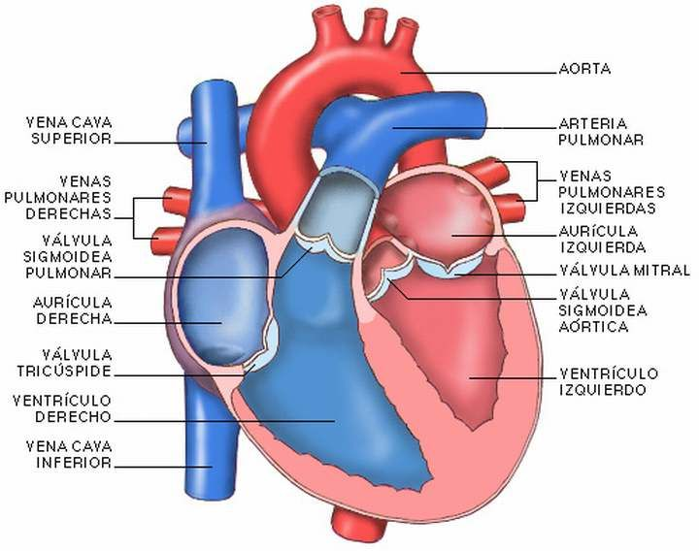
El corazón tiene como tarea hacer fluir la sangre por el cuerpo, para esto necesita contraerse y expandirse, ésta es la razón por la que está hecho de fibra muscular, así permite “apretarse” para empujar la sangre y “relajarse” para dejar que entre.

1.- ¿Sientes tu corazón? Pone las yemas de tu dedo índice y medio de tu mano derecha, en el lado izquierdo del cuello y presiona esa zona.

2.- ¿Sientes tus pulsaciones? Cuéntalas durante 15 segundos y anótalas aquí _____________

3.- La cantidad de pulsaciones que te dio en 15 segundos, la debes multiplicar por 4. Por ejemplo, yo conté 16 pulsaciones, por lo tanto, mi operación sería: 16x4=64
Realiza el ejercicio en la siguiente tabla:
Tus pulsaciones en 15 segundos | Operación | Total de pulsaciones en un minuto
16 | 16x4 | 64 (ejemplo)

La velocidad de contracción del corazón también se conoce como la Frecuencia cardíaca. O sea, el resultado de la operación anterior es tu frecuencia cardiaca en reposo.

4.- Compara tu resultado con la siguiente tabla:

Edad | Pulsaciones por minuto
Recién nacidos | 90 a 140
6 meses | 80 a 120
3 años – 5 años | 70 a 105
5 años – 8 años | 65 a 95

¿Estás dentro del rango? Es importante saber, ya que a partir de estos datos puedes saber si tu corazón está funcionando bien.

5.- Realiza saltos a pies juntos en el lugar durante un minuto sin parar y al terminar cuenta tus pulsaciones durante 15 segundos. Solicita a otra persona que te tome el tiempo.

6.- La cantidad de pulsaciones en 15 segundos anótalos en la tabla siguiente y realiza la misma operación anterior. A mí me dio 28 y el ejemplo es mi operación

Tus pulsaciones en 15 segundos | Operación | Total de pulsaciones en un minuto
28 | 28x4 | 112 (ejemplo)

¿Qué cambios observas en tu corazón cuando realizas una actividad física? Enseguida notaras que te late más deprisa. Eso es porque los músculos al realizar un ejercicio físico necesitan que les llegue más cantidad de oxígeno que les llega a través de la sangre. Para conseguirlo el corazón late más deprisa, aumentando la frecuencia cardíaca.

7.- Repite la operación con distintos ejercicios según la tabla a continuación:

Ejercicio | Pulsaciones en 15 segundos | Operación | Total de pulsaciones por minuto
Abdominales en 30 segundos
Con las manos en los muslos levanta tu tronco hasta tocar tus rodillas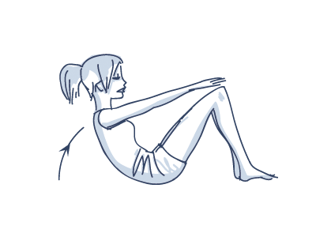
Sentadillas en 30 segundos
Tal como lo muestra la imagen bajar y subir

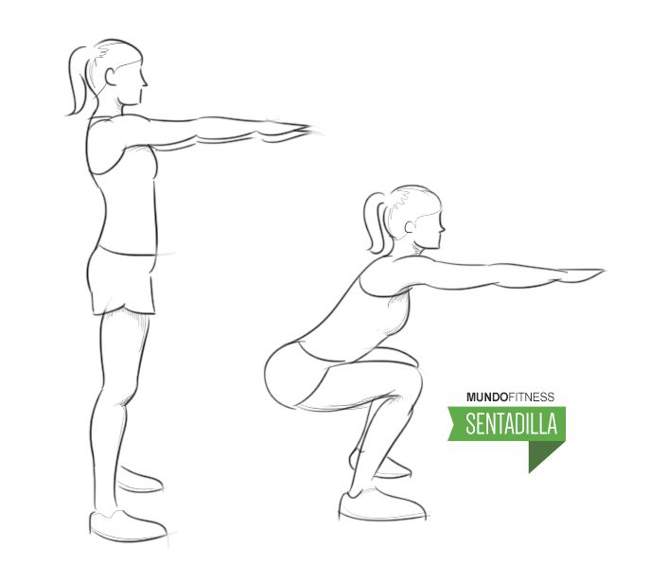

Flexión y extensión de brazos con apoyo de rodilla durante 20 segundos
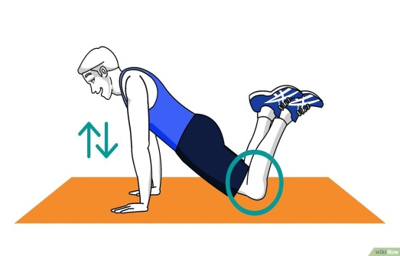

Dorsales en 30 segundos de cúbito abdominal o de “guatita” eleva el tronco sin despegar los pies y manteniendo la postura de la cabeza
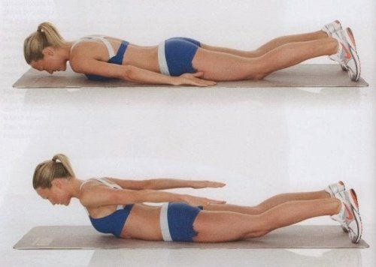

8.- ¿Sabes saltar la cuerda? Es hora de aprender! Si no puedes pontro nos encontrares para aprender juntos….
